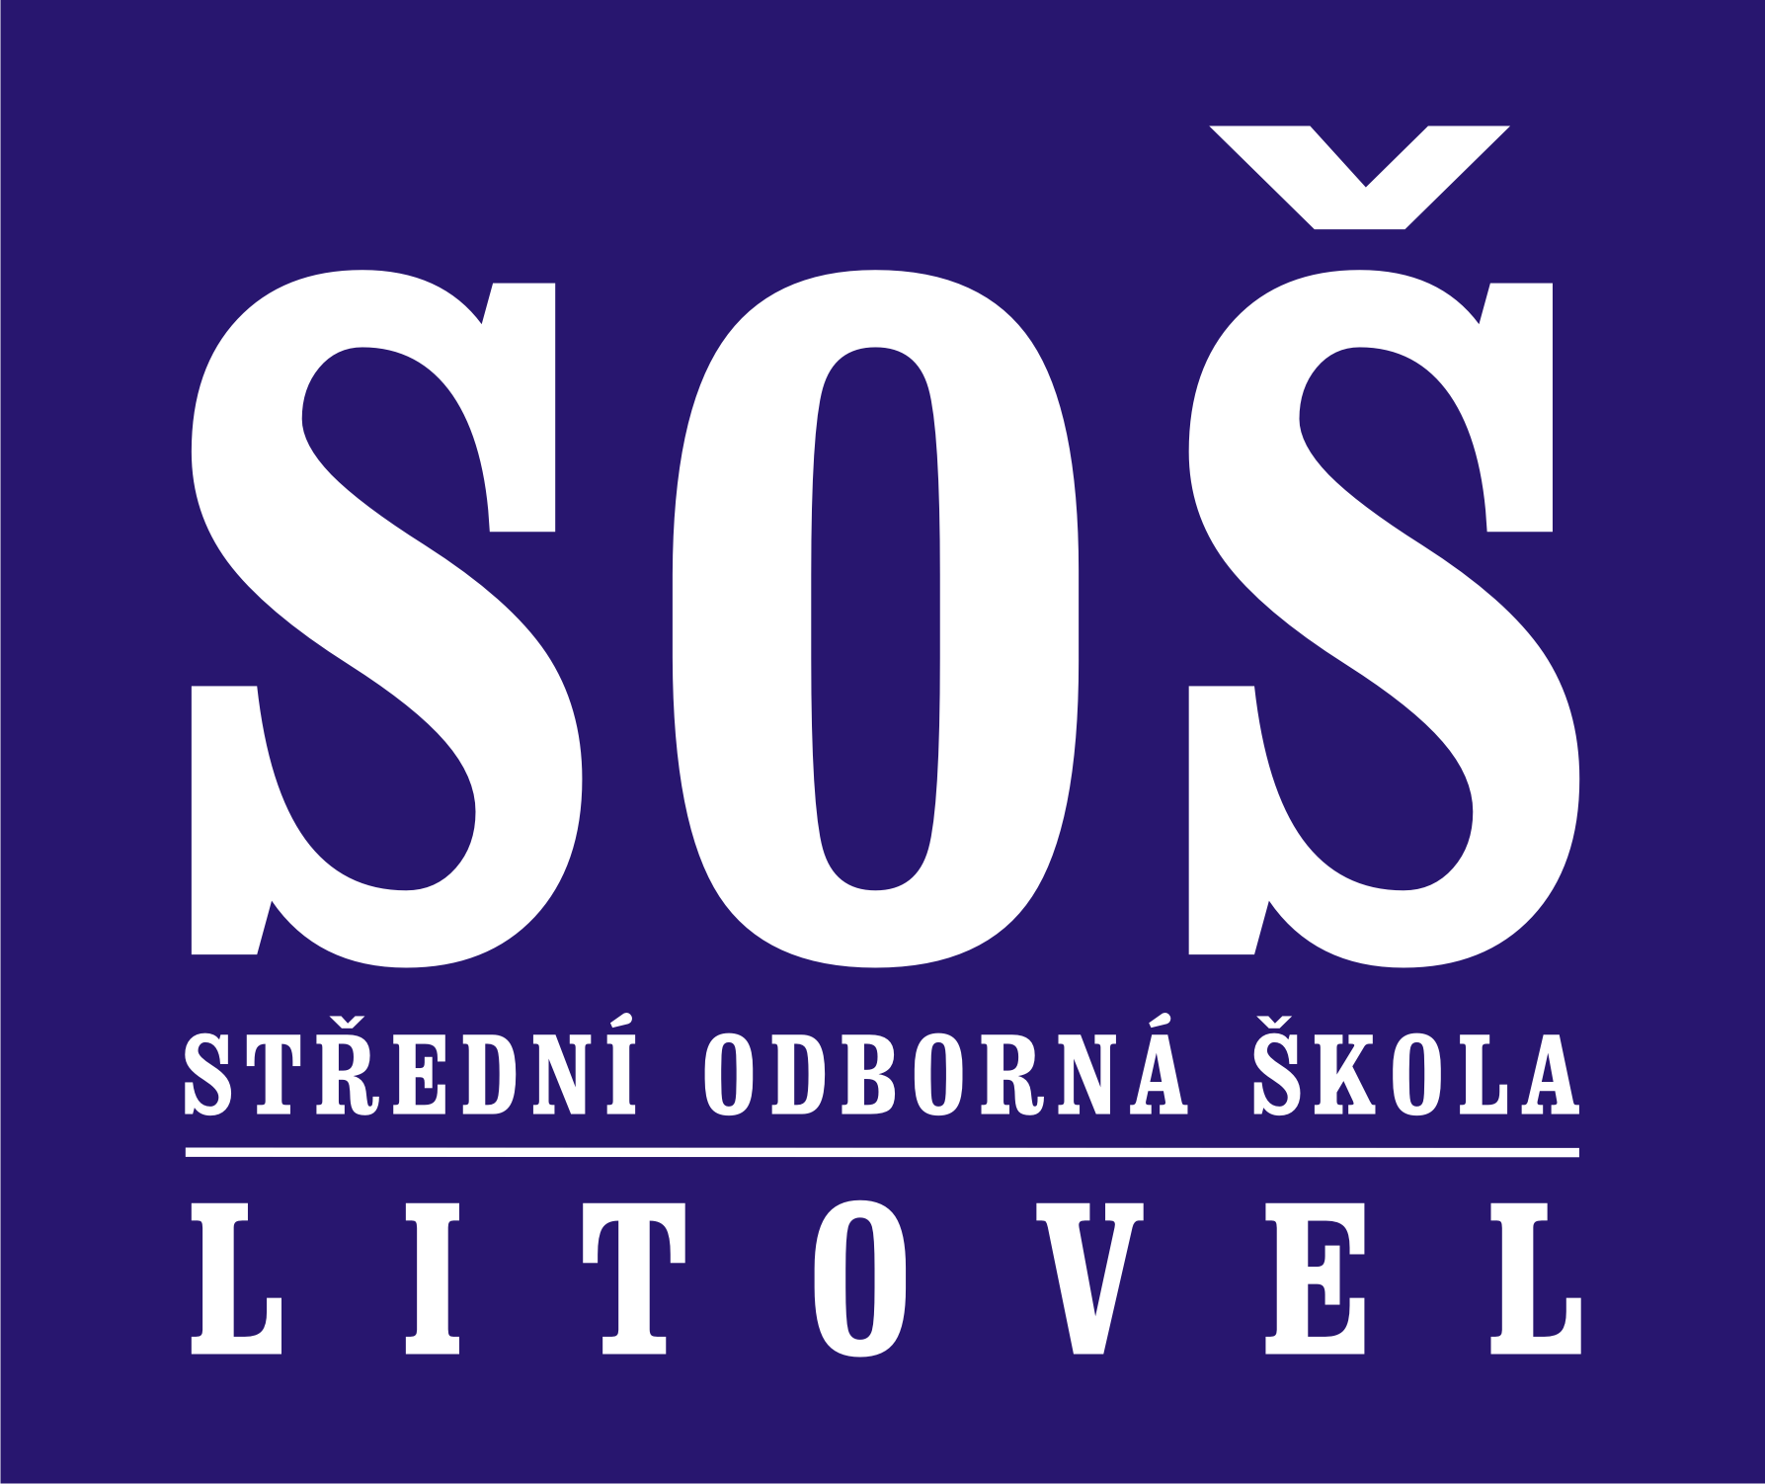
STŘEDNÍ ODBORNÁ ŠKOLA LITOVEL
Komenského 677
tel. : 585 341 547
e-mail : sekretariat@soslitovel.cz
www.soslitovel.cz
IČ: 00848875, DIČ: CZ00848875
_________________________________________________________________________________________________

Ž Á D O S T

o vystavení opisu, stejnopisu vysvědčení, maturitního vysvědčení a výučního listu*

Jméno a příjmení:………………………………………………………………………………..

Rodné příjmení:……………………………………………………………….…………………

Datum a místo narození:………………………………………………………………………...

Rodné číslo:……………………………………… Státní občanství:…………………………...

Trvalé bydliště, PSČ:……………………………………………………………………………

Telefon, E-mail: …………………………………………………...……………………………

Přesné označení absolvované školy a oboru: …………..……………………………….…...….

Žádost opisu, stejnopisu* (maturitního, ročníkového)………………………………………….
.
Ročník ukončení studia (školní rok …………/….…...….) příp. třída:…...………...………….

Příloha: ………………………………………………………………………………………….

Stanovená výše nákladů spojených s vystavením dokumentu činí 300,- Kč.
(v případě zaslání poštou 350,- Kč )
Způsob úhrady:………………………………..…………
(převodem na účet 41133811/0100, úhradou na pokladně školy apod.)

…………………………………
podpis žadatele

* nehodící se škrtněte

